主旨︰新進人員週報
新進人員︰徐哲軒 1170051

主旨︰離子植入裝置之清潔方式
- 摘要
- 以往技術
- 改善方式
- 兩週心得

1.摘要
此發明其目的於提供縮短離子植入裝置的維護時間之技術。該離子植入裝置為使用氟化物氣體作為來源氣體之離子植入裝置。
該裝置具備：
- 真空容器：導入源之氣體
- 導入路徑：設置於真空容器並導入清洗氣體，該清洗氣體含有與堆積於真空容器內部之氟化物進行反應而生成反應物氣體之成分
- 送入裝置：向導入路徑強制送入清洗氣體
- 第1調整裝置：調整導入路徑的氣體流量
- 排氣路徑：設置於真空容器，並將反應生成物氣體與清洗氣體一起排出
- 第2調整裝置：調整排氣路徑的氣體流量
- 控制裝置，伴隨送入裝置的動作，控制地1調整裝置及第2調整裝置所進醒之氣體流量的調整。

2.以往技術
離子植入裝置中，作為離子源氣體使用氣體之氟化物氣體，藉由對該氣體進行電漿放電使其離子化。離子化之原子用於離子植入，其一部分氟化物堆積於裝置內部。
離子植入裝置為了更換各種組件及清洗需定期進行維護，然而在氟化物堆集於裝置內包含離子源之真空容器內部之狀態下，若直接將裝置內部對大氣通氣，則流入之大氣中的水分會與氟化物反應生成腐蝕性氣體氟化氫，妨礙維護作業。
以往的方法中，利用大氣與裝置壓差導入大氣，因此隨壓力差減少所流入之大氣減少。其結果，氟化氫生成速度降低，分解和去除所堆積之氟化物需要更長時間。並且，因一次能導入之量有限，為充分去除堆積之氟化物，需要反覆切換閥將大氣導入及排出，從維護時間觀點來看仍有改善空間，此技術在於提供一種縮短植入裝置維護時間之技術。

以GSD為例：
須反覆切換V20閥(導入N₂)及V8閥(排出氣體)至少3次，將離子源腔體淡化；此方法僅基於OI規定之操作方法，不同操作人員皆導入N₂及排出氣體之時間及量皆有些微不同，且腔體淡化是否夠完善並無法得知。

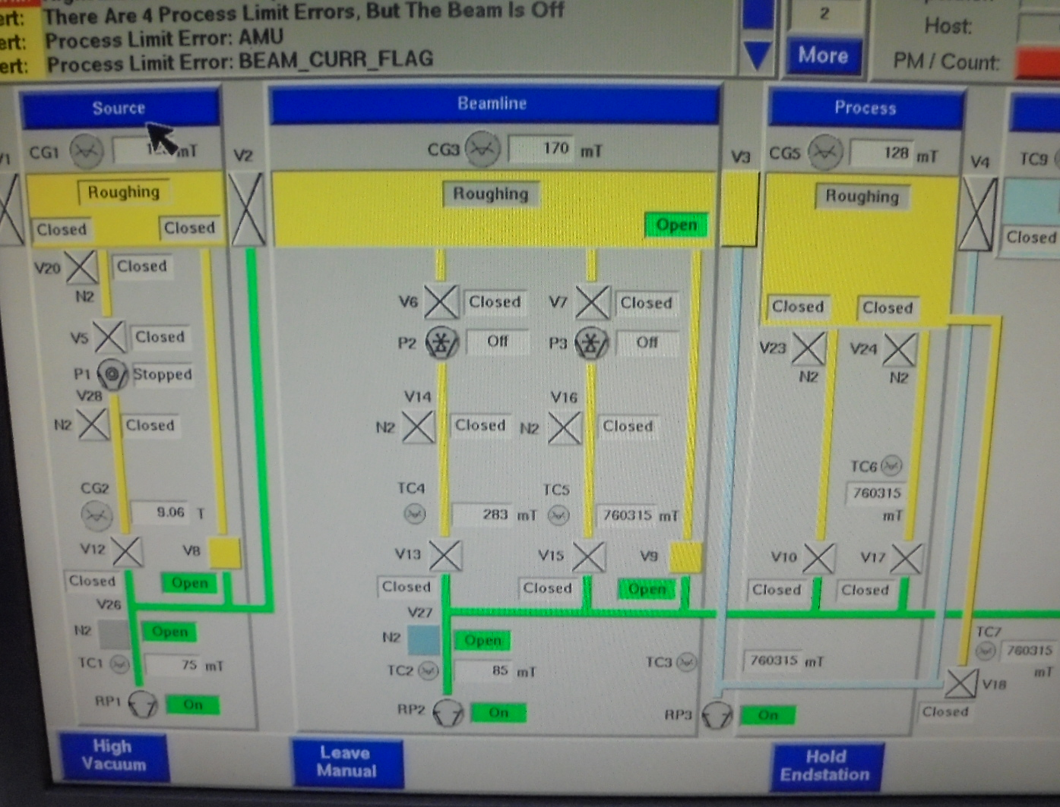

3.改善方式
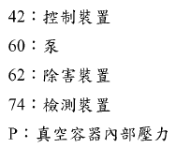
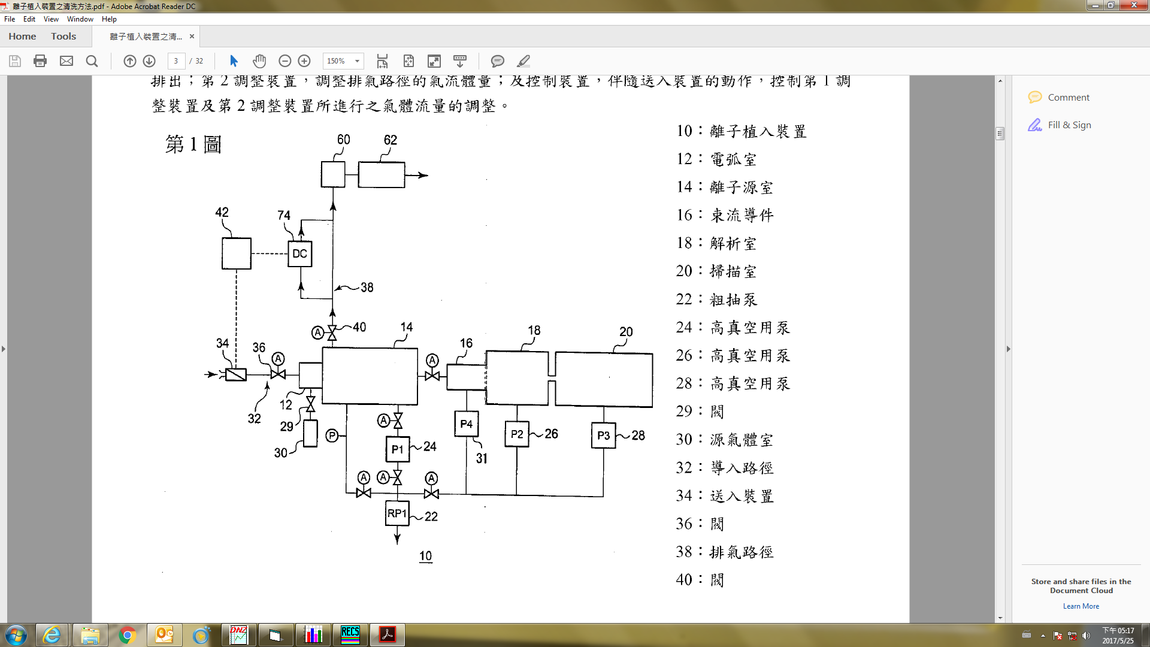

離子植入裝置，以此圖進行說明，當離子植入進行時會在12(電弧室)及14(離子源室)造成大量氟化物堆積，因此34為清洗氣體送入裝置，此裝置可為正壓幫浦、風扇、正壓鋼瓶，可將清洗氣體強置送入，藉由36閥控制清洗氣體流量，及40閥控制排出氣體流量，可連續不間斷清洗14(離子原室)，可加速離子源室之潔淨，並藉由74偵測裝置，監測潔淨狀態，確保安全無虞。

4.兩週心得
最近已將大部分基礎的保養學會，但當自己獨立進行時，就會發現有許多細節的部分需要加強，未來努力的目標就是多多實際操作，藉由多操作了解細節，確保未來可獨立進行任何一項作業。

